**«Дается жизнь один лишь раз» - тематический вечер**

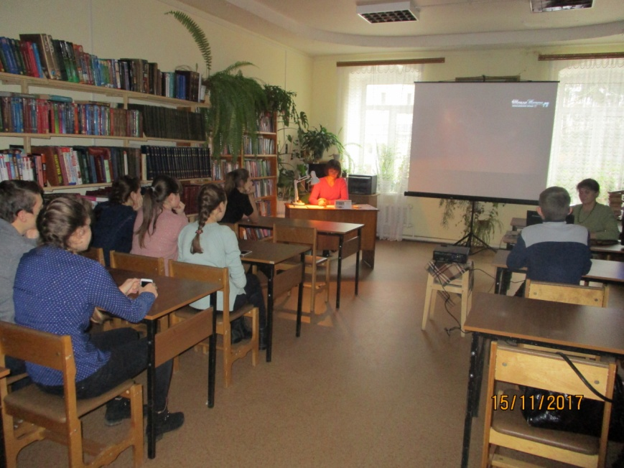15 ноября 2017 года районную библиотеку посетили учащиеся МСОШ №1. В этот день ребята пришли в библиотеку, что бы поговорить о вредных привычках и их негативном влиянии на организм. В ходе мероприятия библиотекарь попыталась  сформировать отрицательное отношение к наркотикам; пробудить в ребятах чувство собственного достоинства и уважительное отношение к себе; объяснить необходимость вести здоровый образ жизни.

Ведущая   рассказала  о вредном влиянии наркотических средств, табака, алкоголя на организм человека,  о последствиях употребления, методах завлечения в употребление наркотических веществ. Для большей убедительности ребятам была продемонстрирована мультимедийная презентация со слайдами и видеоклипами, в которых были представлены последствия наркомании,  статистика курящих и употребляющих алкоголь.